***Άραγε ο χρόνος σου είσαι σίγουρος ότι είναι δικός σου; (Υπέροχη ιστορία)***

[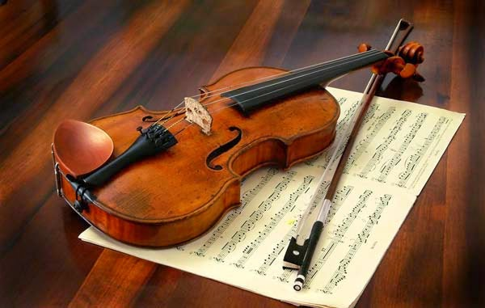](http://3.bp.blogspot.com/-4PeKqXg9VW8/VNh4tBpjHiI/AAAAAAAAFDY/jjcokVGwAm0/s1600/strandi2.jpg)

*Ένας άγνωστος άντρας κάθισε στο μετρό στην Ουάσιγκτον και ξεκίνησε να παίζει με το βιολί του. Ήταν ένα κρύο πρωινό του Ιανουαρίου. Έπαιξε έξη κομμάτια του Μπαχ για περίπου 45 λεπτά.* *Σε αυτό το χρονικό διάστημα μιας και ήταν ώρα αιχμής υπολογίστηκε ότι περάσαν από μπροστά του 1.100 άνθρωποι ,οι περισσότεροι με κατεύθυνση στην εργασία τους.  
  
Μετά από τρία λεπτά παιξίματος του βιολιού ένας ηλικιωμένος πρόσεξε τον διαφορετικό ήχο στον σταθμό! Έκοψε ταχύτητα και σταμάτησε για μερικά δευτερόλεπτα ,μετά έφυγε φουριόζος για να προλάβει το πρόγραμμα του η την δουλειά του.  
  
Μετά από ένα λεπτό ο άγνωστος βιολιστής κέρδισε το πρώτο του δολάριο σαν φιλοδώρημα. Μια γυναίκα πέταξε τα λεφτά στο καπέλο και έφυγε βιαστικά χωρίς καν να σταματήσει.  
  
Μερικά λεπτά αργότερα κάποιος κοντοστάθηκε ακουμπώντας στον τοίχο για να τον ακούσει ,αλλά κοίταξε το ρολόι του και ξεκίνησε πάλι βιαστικά να φύγει. Μάλλον είχε αργήσει στην δουλειά του.  
  
Ο μονός που έδωσε μεγάλη προσοχή στον άγνωστο βιολιστή μας ήταν ένας τρίχρονος πιτσιρικάς .Η μάνα του τον σβάρνισε να μην κοντοσταθεί αλλά ο πιτσιρίκος πεισματικό στάθηκε να ακούσει τον βιολιστή! Τελικά η μητέρα με βίαιη κίνησή παρέσυρε τον πιτσιρίκο να περπατήσει μαζί της. Ο πιτσιρικάς συνέχιζε περπατώντας να κοιτάζει συνέχεια τον βιολιστή.  
  
Την συμπεριφορά του πρώτου μικρού ακολούθησαν γενικά πολλά παιδιά της ηλικίας του αλλά πάντα οι γονείς χωρίς καμιά εξαίρεση κατάφερναν με την βία να τα παρασύρουν στην δική τους ταχύτητα και "ζάλη".  
  
Στα 45 λεπτά που έπαιξε ο βιολιστής μόνο έξι άνθρωποι σταμάτησαν και τον άκουσαν για πολύ λίγο. Περίπου είκοσι του έδωσαν χρήματα αλλά συνέχισαν με την ίδια ταχύτητα να προχωρούν. Ο βιολιστής "κέρδισε" σε αυτό τον χρόνο 32 δολάρια. Όταν σταμάτησε να παίζει η ησυχία αγκάλιασε τον σταθμό και κανένας δεν κατάλαβε την διαφορά! Κανείς δεν χειροκρότησε ,κανείς δεν έδειξε κάποιο θαυμασμό!  
  
Κανείς δεν το ήξερε αλλά ο βιολιστής ήταν ο Joshua Bell ,ένας από τους καλύτερους βιολιστές στον κόσμο! Είχε παίξει ένα από τα πιο εμπνευσμένα κομμάτια που έχουν γραφτεί ποτέ στο βιολί ,ένα κομμάτι αξίας 3,5 εκατομμυρίων δολαρίων!  
  
Πριν δυο μέρες είχε παίξει σε ένα θέατρο και είχε ξεπουλήσει όλα τα εισιτήρια με τιμ εισιτηρίου 100 ευρώ μέσω όρο!  
  
Αυτή είναι μια αληθινή ιστορία ! Ο Joshua Bell έπαιξε ινκόγκνιτο στο μετρό μετά από συνεννόηση με την Washington Post που είχε προγραμματίσει ένα πείραμα κοινωνικής μηχανικής σχετικά με την αντίληψη, το γούστο, και τις προτεραιότητες των ανθρώπων!  
  
Τα ερωτήματα που τέθηκαν είναι: Σε κοινό περιβάλλον σε μια μη κατάλληλη ώρα: μπορούμε να καταλάβουμε την ομορφιά? να την αισθανθούμε; Σταματάμε να την εκτιμούμε; Μπορούμε να εκτιμήσουμε το ταλέντο σε μια αναπάντεχη στιγμή;  
  
Τελικά στο μόνο που δεν απάντησε το πείραμα ήταν...  
  
Αν δεν έχουμε το χρόνο να σταματήσουμε και να ακούσουμε έναν από τους καλύτερους μουσικούς του κόσμου που παίζει την καλύτερη μουσική που γράφτηκε ποτέ ,πόσα άλλα πράγματα χάνουμε;  
  
Άραγε ο χρόνος σου είσαι σίγουρος ότι είναι δικός σου;*